**ПРЕСС-РЕЛИЗ**

**о проведении акции**

**в рамках старта областного профилактического проекта**

**«Здоровое поведение – мой выбор»**

**для учащихся учреждений образования на базе ГУО «Гимназия г. Ветка», ГУО «Хальчанская базовая школа Ветковского района», направленного на формирование здорового образа жизни, профилактику травматизма и употребления психоактивных веществ**

С целью профилактики неинфекционных заболеваний, в том числе заивисимого поведения, травматизма и гибели от внешних причин среди детей и подростков ГУ «Гомельский областной центр гигиены, эпидемиологии и общественного здоровья» совсместно с организацими здравоохранения разработали областной профилактический проект для реализации на всех административных территориях области.

В апреле месяце на базе ГУО “Гимназия г. Ветка”, ГУО “Хальчанская базовая школа Ветковского района” состоялись встречи по реализации областного проекта. Встречи прошли в неформальной обстановке: ребята приняли участие в Квест-игре «Куренью НЕТ!!!-Вот наш ответ», показана презентация «Вредные привычки - КУРЕНИЕ» с показом видеоматериалов, проведены энерджайзеры, роздан информационный материал, проведено анкетирование. Ребятами заданы различные вопросы, на которые они получили квалифицированные ответы.

Следующая встреча с ребятами запланирована в мае месяце на тему: «Профилактика потребления наркотических веществ». В ходе встречи будет не только информационной блок, но и практические занятия.

Главный государственный

санитарный врач

Ветковского района В.В. Вашечко

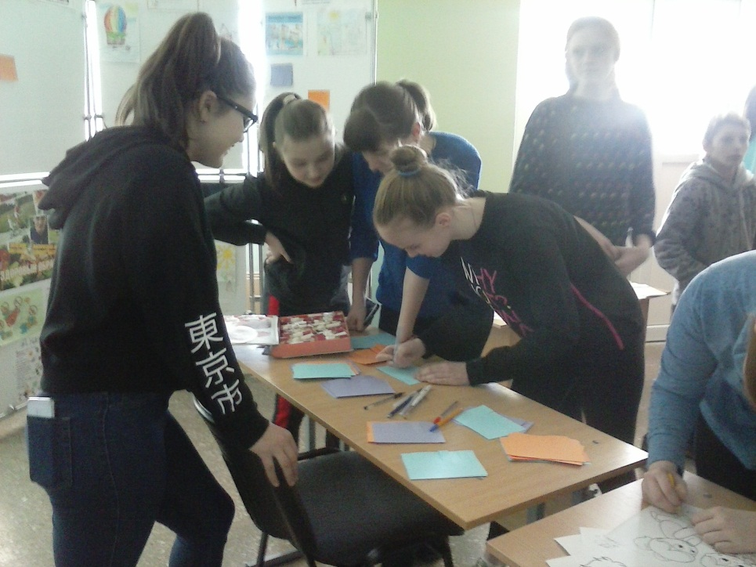

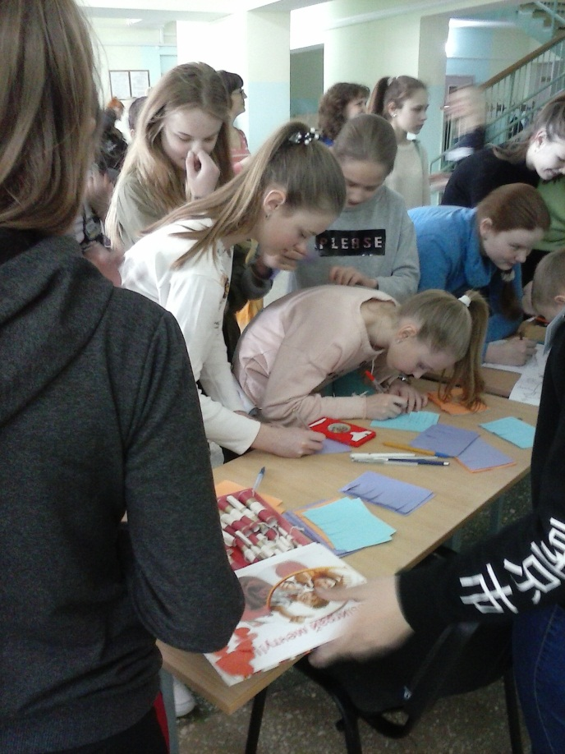 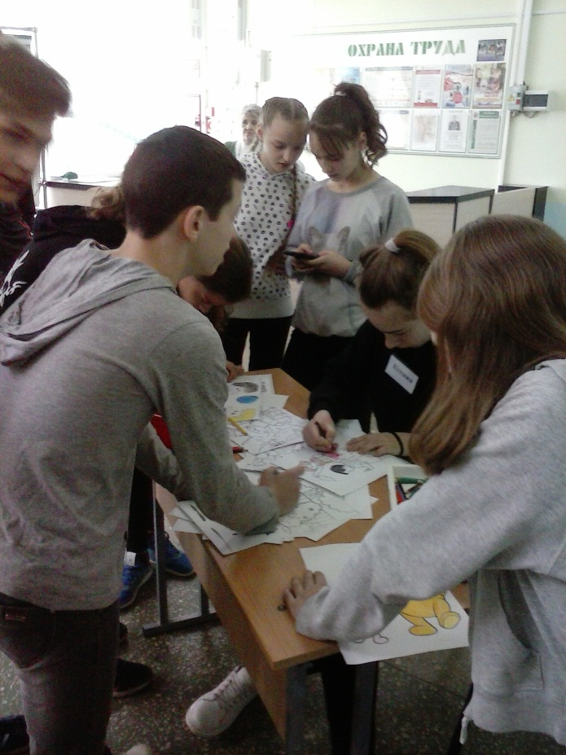

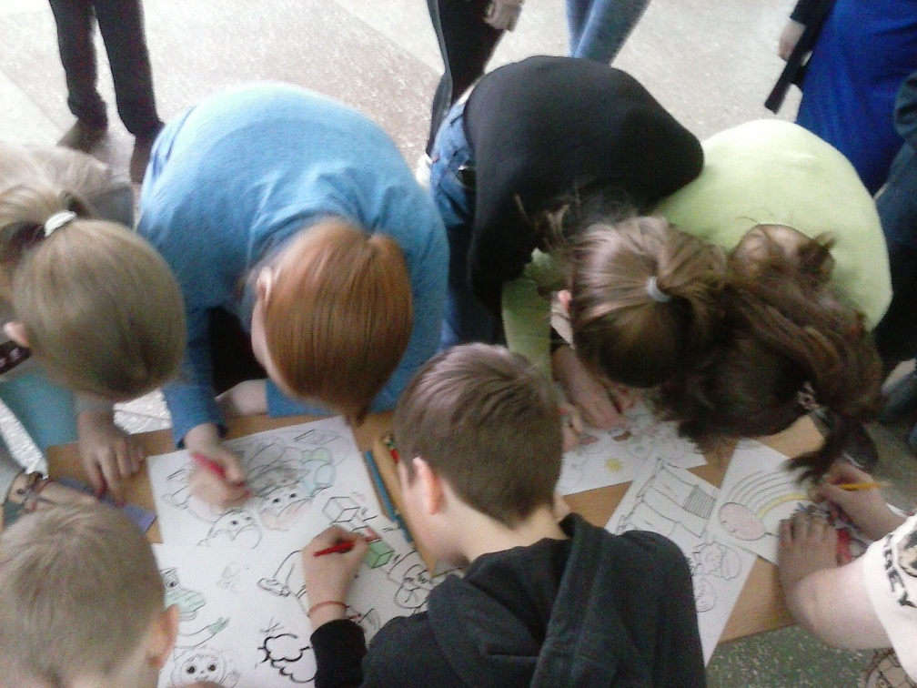

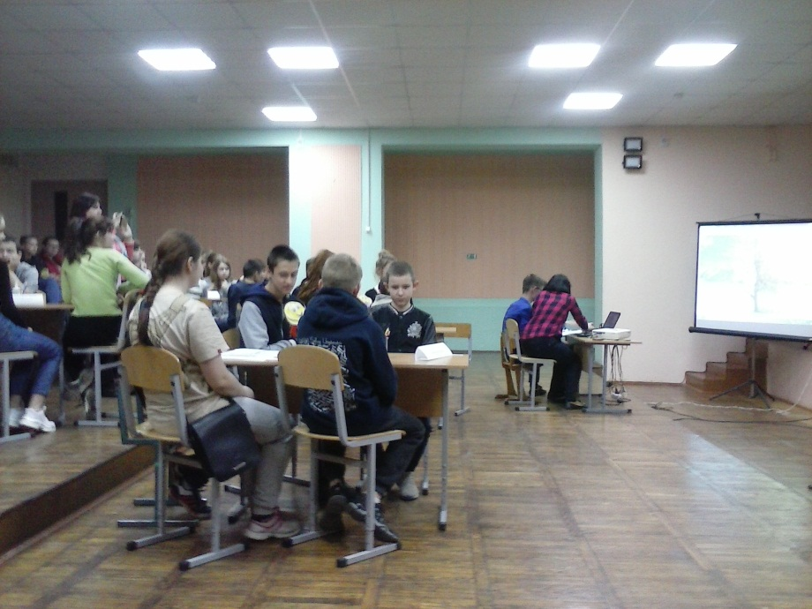

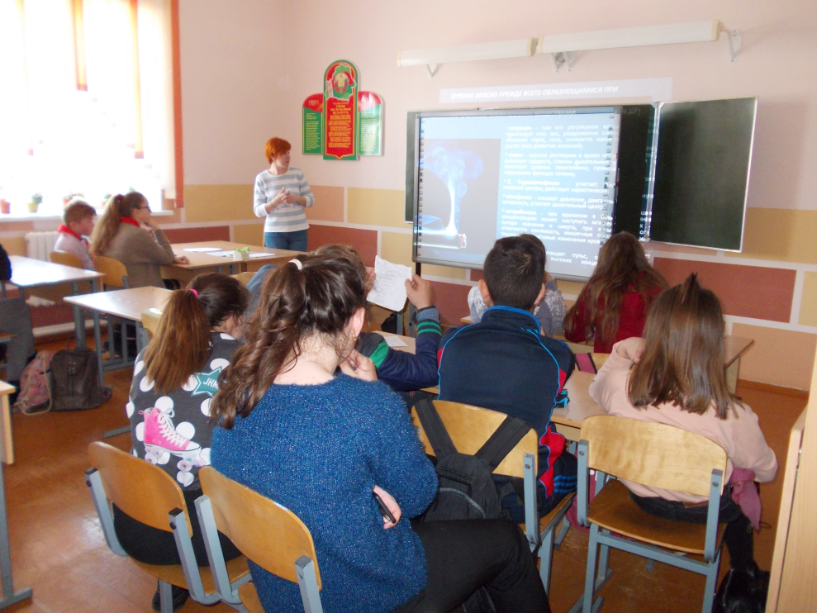

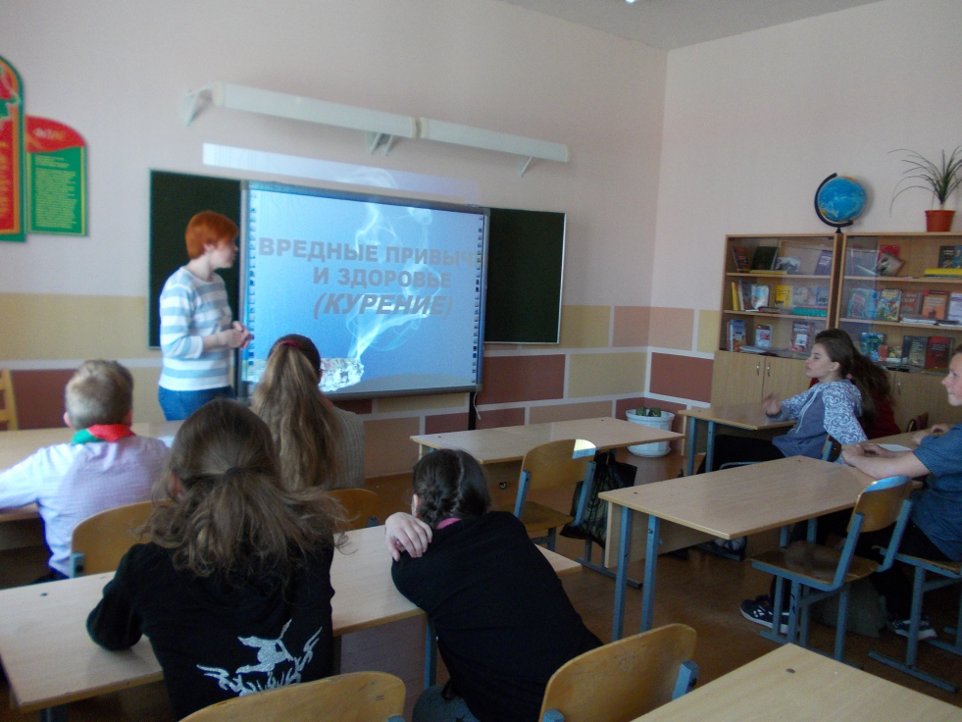

42122

Терентьева